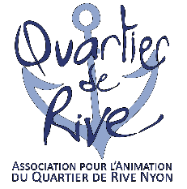FORMULAIRE DE CANDIDATURE pour le MARCHE DES ARTISANS
DE RIVE NYON AU CŒUR DE VOTRE QUARTIER
Samedi 8 et dimanche 9 octobre 2022 de 10h00 à 18h00
Société, Raison sociale : __________________________________________
Nom, Prénom : __________________________________________
Adresse complète : __________________________________________
__________________________________________
Téléphone / portable : __________________________________________
Mail / Site internet / Instagram: __________________________________________
Descriptif du/des produits : __________________________________________
__________________________________________

Electricité :  OUI (prévoir une rallonge de 50m)  NON
Catégorie : (mettre une croix à la catégorie qui vous correspond)
Artisan emplacement nu 3 x 3mètres (CHF 150.00) 
Artisan emplacement nu 3 x 2 mètres (CHF 130.00) 
Stand de Nourriture & boissons emplacement nu 3 x 3 mètres (CHF 200.00) 
Commerçants de Rive (CHF 60.00) 

Lieu, date : __________________________ Signature : ___________________

Dossier accepté : en retour vous recevrez les informations pour le paiement et votre numéro de place avec un plan 1 à 2 semaines avant la manifestation
Samedi parkings payants : Pensées : 50 places, Rive Est : 170 places, Parking de la gare : 600 place, Parking Perdtemps : 400 places, Parking de la Duche : 240 places
Dimanche la plupart des parkings sont gratuits mais le Parking de la Duche est payant
Responsabilité : de l’exposant, voir règlement (Art. 11 et 12) à télécharger sur le site

Personne responsable : Nadine Zeller, tél. 079.513.90.75
www.quartierderive.ch / paques@quartierderive.ch

